Saray Nathalia Angulo Gil.

**DATOS PERSONALES:**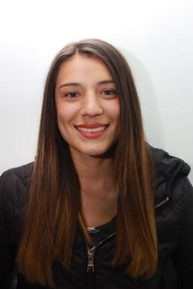

CÉDULA: 1072670764.

FECHA DE NACIMIENTO: 04/OCT/1998.

EDAD: 22 años

DIRECCIÓN: CRA 14 E Nº 5 C 15

CIUDAD: Chía

TEL: 3192753907

CORREO ELECTRONICO: sariiangulo@gmail.com

ESTADO CIVIL: Soltera

**PERFIL LABORAL:**

|  |
| --- |
| Técnico en Asistencia administrativa, con conocimientos en paquete office y experiencia laboral en el área de recursos humanos como asistente administrativa,reclutamiento de personal, atención a personal, manejo de archivo, manejo de inventario, manejo de caja, operaria de empaque, servicio al cliente, pago a proveedores y embalaje de producto. Con capacidad de trabajar en equipo, fácil adaptación los cambios y facilidad de aprendizaje. |

**FORMACIÓN ACADÉMICA:**

**ESTUDIOS PRIMARIOS:**

Dirección: BARBOSA SANTANDER

2004 - 2010

INSTITUTO INTEGRADO DE COMERCIO

C.D.B

**ESTUDIOS SECUNDARIOS:**

COLEGIO TRINIDAD CAMACHO PINZON

Dirección: CITE SANTANDER

2011**-**2012

**COLEGIO JOSE JOAQUIN CASAS**

Dirección: CHÍA CUNDINAMARCA

2013-2014

**ESTUDIOS SECUNDARIOS:**

LICEO CAMPESTRE C.E.A.M

Dirección: CHIA

2014- 2015

**ESTUDIOS TECNICOS PROFESIONALES:**

SERVICIO NACIONAL DE APRENDIZAJE (SENA).

Dirección: CHÍA CUNDINAMARCA

2019-2020

**EXPERIENCIA LABORAL:**

EMPRESA: HELADOS COLOMBINA.

OCUPACIÓN: Asesora comercial

TELÉFONO: 310266611.

EMPRESA: PRODUCTOS ALIMENTICIOS LA SABANA.

OCUPACIÓN: operaria de empaque.

TELÉFONO: 3196380156.

EMPRESA: ANDIMODA S.A.S. (PULL&BEAR)

OCUPACIÓN: ASESORA COMERCIAL

TELÉFONO: 6672200

EMPRESA: TEMATEXTIL S.A.S (OYSHO)

OCUPACIÓN: ASESORA COMERCIAL Y CAJERA

TELÉFONO: 6672200

EMPRESA: ADECCO SERVICIOS COLOMBIA SA.

OCUPACIÓN: ASISTENTE ADMINISTRATIVA.

TELÉFONO:4895454 ext. 802

**REFERENCIAS PERSONALES:**

NOMBRE: Yoli Barrera.

OCUPACIÓN: Trabajadora social.

TELÉFONO:3195474623.

NOMBRE: Vanesa Villamil

OCUPACIÓN: Estudiante.

TELÉFONO: 3105638282.

_______________________

Saray Nathalia Angulo Gil